Dotkněte se inovací CZ.1.07/1.3.00/51.0024

Pracovní list pro 1. ročník – Slabikotvorné R
ZŠ a MŠ Meziboří
Hádanka
Nemotora, skoro slepý,
hlína se mu na nos lepí.
Pracuje i v neděli,
razí v zemi tunely.

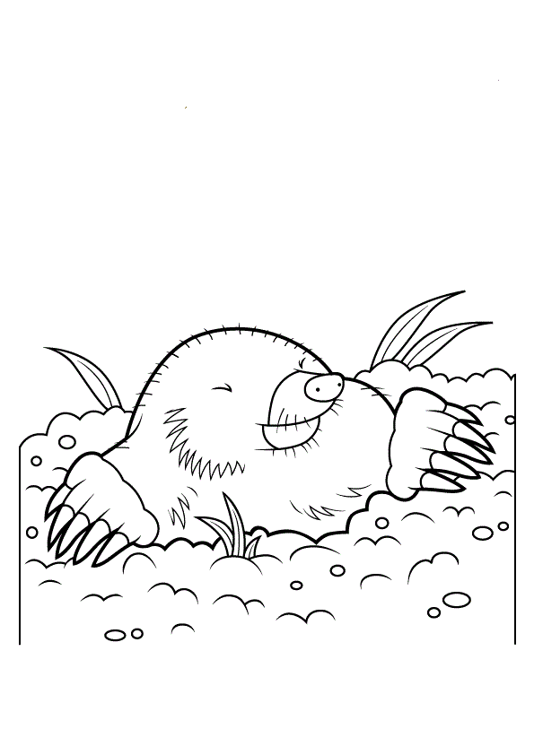

V textu vyznač slabiky.
Červeně zakroužkuj písmeno r.
Kde žije krtek?
Jaká je krtkova potrava?
Vidí krtek dobře?
Krtek
Krtek žije pod zemí. Hloubí tam chodby. Hlínu vyhazuje krtek na povrch. Nejvíce si pochutná na žížale. Jeho oči jsou skoro slepé, ale má dobrý čich a hmat.

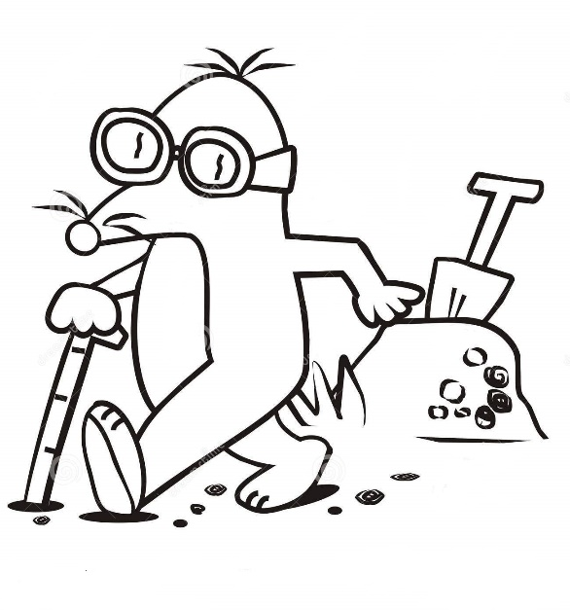Obrázky - http://cz.clipart.me/free-vector/joke-book

